### 仙林湾餐厅净菜微信公众号订餐操作流程

### 一、微信搜索公众号：南邮后勤

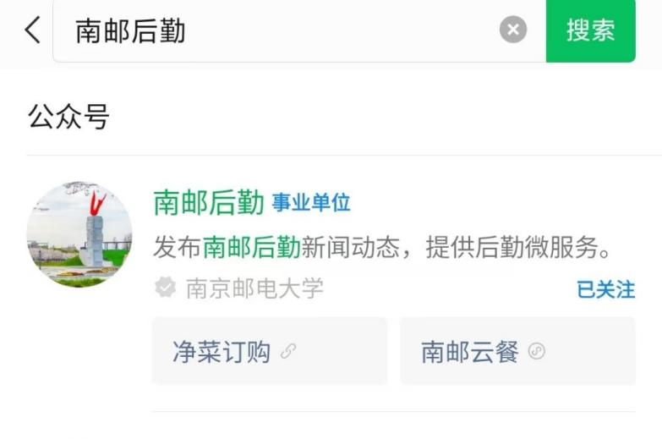

### 进入公众号，选择“微服务-净菜订购”

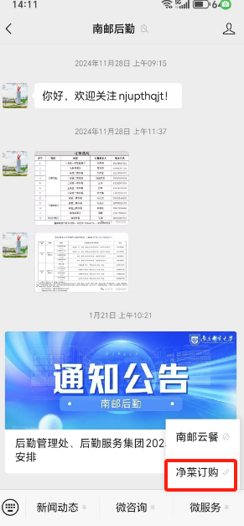

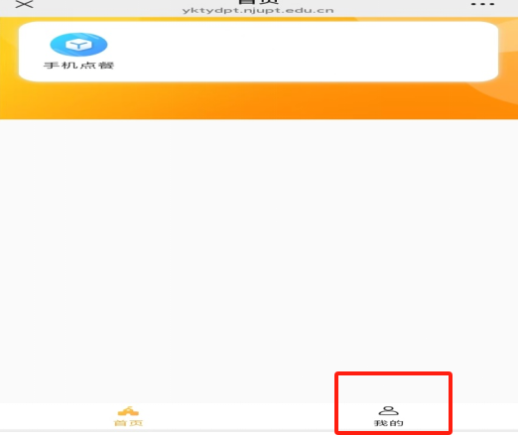 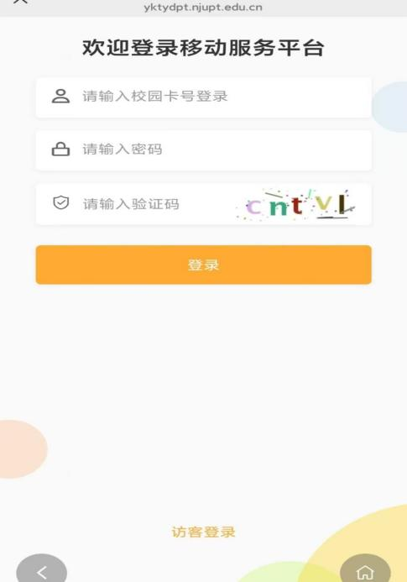

**备注**： 首次登录参考上图需要选择右下角**“我的**”进行登录绑定

* 校内师生直接用校园卡进行登录登录，初始密码默认为身份证后6位，最后一位是字母，默认为字母前的6位数字。
* 外来人员选择“访客登录”即可。

### 进入餐厅

登录绑定成功以后选择点击**“净菜采购**”之后，打开手机点餐，进入如下界面， 选择校园食堂**“仙林湾（德保）**”

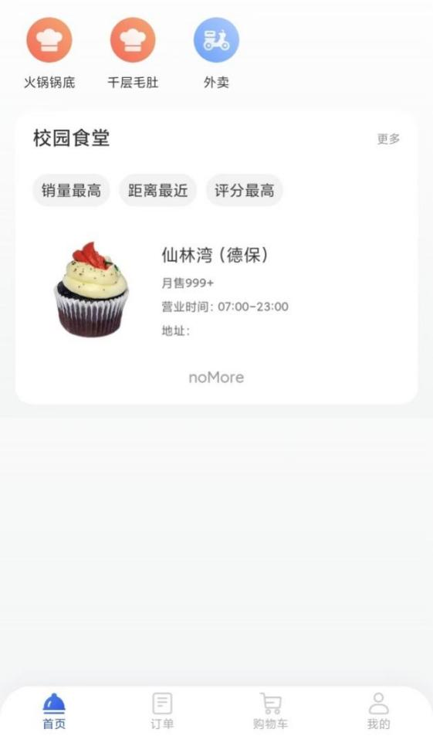

### 选餐

进入如下图所示点餐页面，选择自己喜欢的菜品加入购物车，选择完毕以后填写点击去结算。

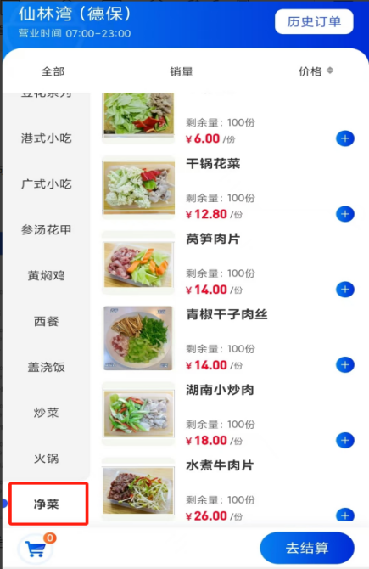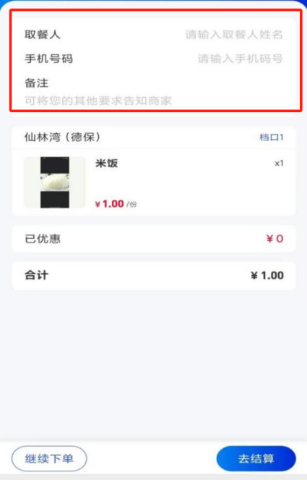

填写取餐人信息，取餐人手机号 **备注（隔日取餐请务必写明取餐日期）**等信息，如需继续下单选择左下角继续下单选项，如订单确认了点击右下角结算选项

。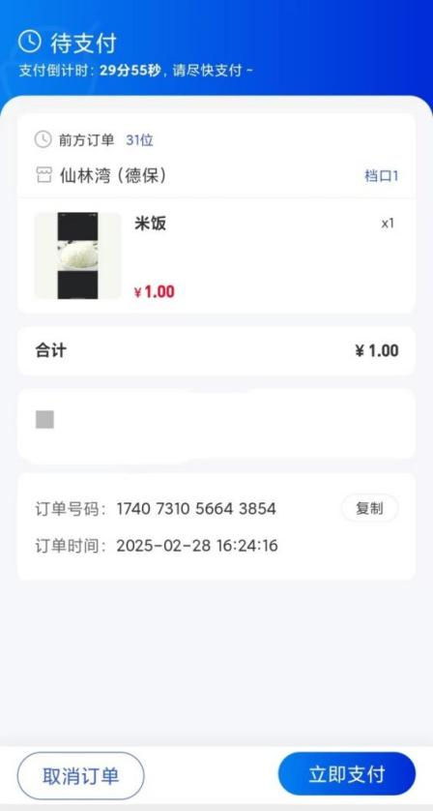

### 五、结算

如确认订单无误点击立即支付选项（跳转到支付收银台，校内人员可以选择校园卡支付或者微信钱包支付，外来人员只能使用微信钱包支付。）

### 六、取餐

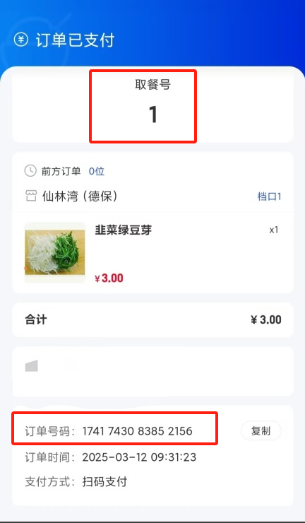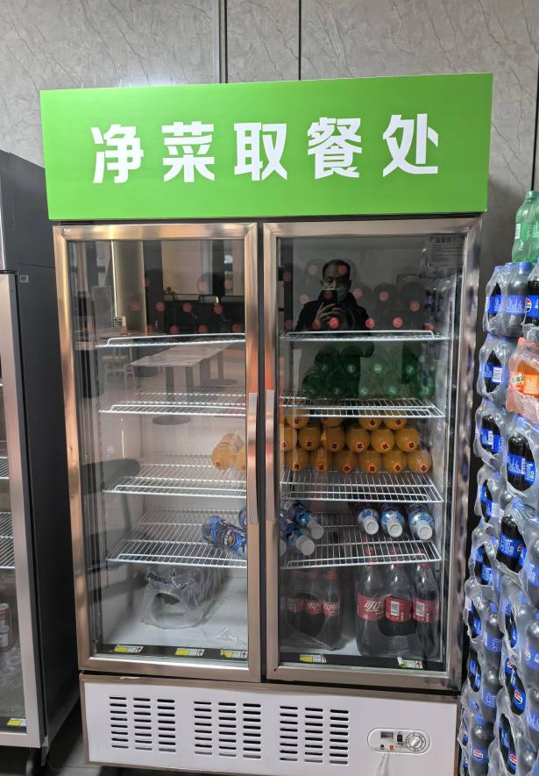

结算支付完成后，消费人员可凭借**手机取餐号,**去一食堂三楼仙林湾餐厅大厅净菜取餐处取餐。

### 服务时间、地点

订餐时间：净菜订购服务每天开放，需提前预定，如当天订购当天取餐需提前2小时预定。

取餐时间： 10：30-19:00

取餐地点：南京邮电大学仙林校区一食堂三楼仙林湾餐厅大厅净菜取餐处

### 售后

联系人： 高经理 18061297155